«А» шагает по дорожке,
Широко расставив ножки.
Буква может убежать,
Нужно ноги ей связать.

Вот буква вроде шалаша.
Не правда ль, буква хороша!
И хоть она проста на вид,
А начинает алфавит.
(Е.Тарлапан)

Буква А, буква А –
Алфавиту голова.
Знает Вова, знает Света.
«А» похожа на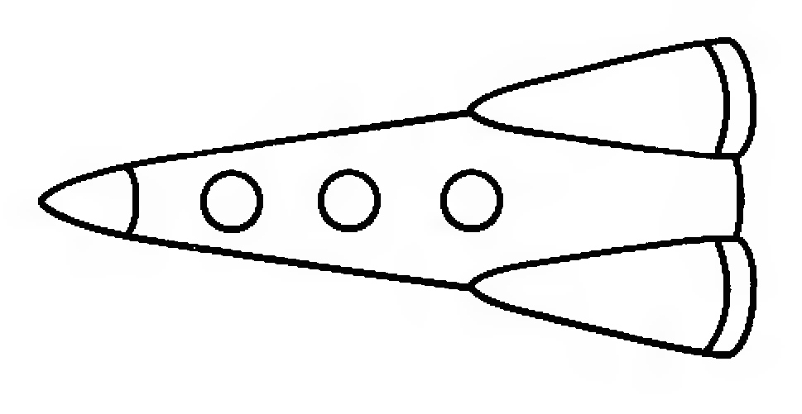.
(В.Степанов)

Ножка, ножка и черта
Получилась буква « А»

А – как лесенка стоит
Перед входом в алфавит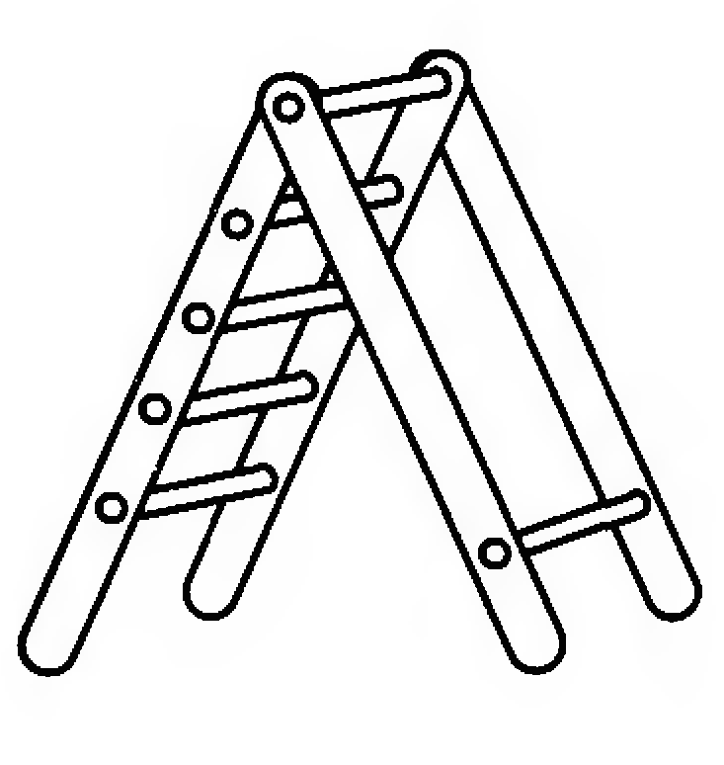.
(Г.Виеру)

Вот два столба наискосок.
А между ними – поясок.
Ты эту букву знаешь, а?
Перед тобою буква «А».
(С. Маршак)

«А» – начало алфавита,
Тем она и знаменита.
А узнать её легко:
Ноги ставит широко!
(А. Шибаев)

Всем известно, буква «А» –
Буква очень славная.
Да к тому же буква «А»
В алфавите – главная.
Обожает этот звук
И Андрей и Аллочка.
Палка так, и палка так.
И в середине палочка.
(Э. Успенский)

Август, алеет за лесом закат.
Алые аисты к лесу летят.
Алые астры покрыли сады,
Алыми стали ручьи и пруды.
И на залитой солнцем аллее
Белые флоксы вдруг заалели.
(В. Лунин)

1. Задание: раскрасить буквы, не выходя за контур
2.Задание: назвать картинки, выделить голосом звук «А», определить его место в слове.
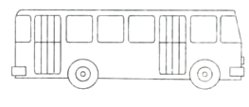
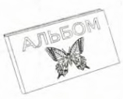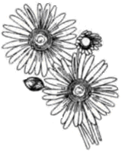
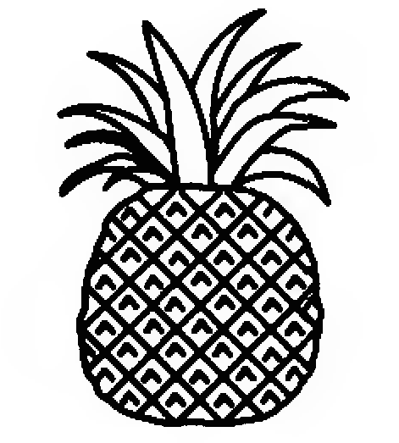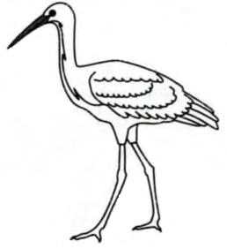

Астра, азбука, айва
Начинаются на А.
И кончаются на А.
Астра, азбука, айва.
(Н. Костарёв)

- А – а – а, - заплакала Алёнка.
- На! – сказала ей сестрёнка.
Алый цветик сорвала
И Алёнушке дала. Та рада!
(Е. Благинина)

- Что везёшь, автомашина?
- Всё, что есть на букву А.
Вот арбузы, апельсины
Абрикосы и айва.
(Г. Сапгир) 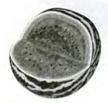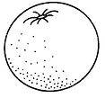

Аист крылья расправляет,
Аист книгу раскрывает.
В книге – буквы и слова.
Аист видит букву «А».
И, надев очки на нос,
Он читает:
« АБ – РИ – КОС».
(Г. Сапгир)

Сестра читать умеет,
И с самого утра
Читает или пишет
Большую букву «А».
А если в город выйдет,
Всю улицу пройдёт, -
Все вывески осмотрит
И букву «А» найдёт.
Аэрофлот, Аптека,
ГАстроли, гАстроном.
Забралась наша буква
Почти на каждый дом!
(С. Козлов)

Аист ест большой арбуз –
С виду алый, а на вкус?
Он и сам не разберёт:
То ли сахар, то ли мёд.
(Г. Сапгир)

Азбука пусть начинается
С Аиста. 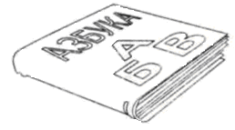
Он, как и азбука,
С «А» начинается. (Б.Заходер)

Остановка
Выстроилась очередь.
Возле буквы «А».
Выстроилась очередь,
Но нету продавца.
И попробуй угадать,
Что тут будут продавать.
Молча смотрит
«А» на нас, -
Что предложит? Ананас?
Или, может быть, арбуз?
Он совсем не плох на вкус.
Но соперничают с ним
Абрикос и апельсин.
Очень вкусные слова
Начинаются на «А».
Тут автобус прикатил,
Двери настежь отворил.
И один остался я:
Скрылась очередь моя.
Значит, буква, буква «А»
На проспекте неспроста:
Остановка здесь,
Порядок
Просит буква соблюдать.
Если сесть в автобус надо –
Надо в очередь вставать.
(Я. Пришумов)

